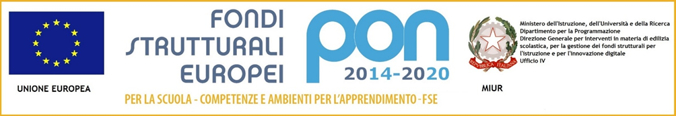

Allegato 1

Al Dirigente Scolastico della S.S.S. I° “S. Giovanni Bosco”

Trentola Ducenta (CE)

Oggetto: Domanda di partecipazione al PON “C’è una strada nel bosco! La bussola delle life-skills e i sentieri del successo formativo”.
Il sottoscritto genitore/tutore ……………………………………………, nato il………… a…………………. ………………………………. (……) residente a ………………………………………………… (…….) in via/piazza………………………………………………………………… n. …. CAP ………… Telefono ………………… Cell. ……………………….. e-mail …………………….…………………...

E
Il sottoscritto genitore/tutore ……………………………………………, nato il………… a…………………. ………………………………. (……) residente a ………………………………………………… (…….) in via/piazza………………………………………………………………… n. …. CAP ………… Telefono ………………… Cell. ……………………….. e-mail …………………….…………………...

avendo letto l’Avviso relativo alla selezione dei partecipanti progetto dal titolo: “C’è una strada nel bosco! La bussola delle life-skills e i sentieri del successo formativo”. Codice progetto10.1.1A-FSEPON-CA-2017-105

chiedono
che il/la proprio/a figlio/a …………………………………………………………., nato il …………...
a ……………………………………………… (…) residente a …………….………………………... ( …) in via/piazza …………………………………………………… n. ……….. CAP ……………
iscritto/a e frequentante la classe …… sez. …. Scuola ……………………………………………
sia ammesso/a a partecipare al sotto indicato modulo formativo, previsto da bando indicato in oggetto:

- Un match da campioni. Laboratorio sportivo di pallavolo (30 ore)
- Nati per vincere. Laboratorio sportivo di calcio a cinque (30 ore)
- Coro in scena. I labirinti intriganti della fiaba. Laboratorio di canto corale in scena (30 ore)
- Spazio Teatro. Laboratorio teatrale (30 ore)
- Essere genitori oggi. Difficoltà e inquietudini. Prevenzione e gestione di comportamenti problematici dei propri figli; bullismo e cyberbullismo: ruolo/responsabilità genitoriali nel contesto scolastico (30 ore)
- “Le parole che non ti ho detto”. Scoprire e raccontare il disagio e le emozioni attraverso la narrativa e il digital storytelling. Laboratorio di scrittura creativa (30 ore)
- Matematica della realtà. Laboratorio di prove autentiche e compiti di realtà a sfondo matematico(30 ore)
N.B. Segnare con una X il modulo scelto
I sottoscritti dichiarano di aver preso visione del bando e di accettarne il contenuto. In caso di partecipazione si impegnano a far frequentare il/la proprio/a figlio/a con costanza ed impegno, consapevole che per l’Amministrazione il progetto ha un impatto notevole sia in termini di costi che di gestione.
Si precisa che la S.S.S. I° “S. Giovanni Bosco”- Trentola Ducenta, depositaria dei dati personali, potrà, a richiesta, fornire all’autorità competente del MIUR le informazioni necessarie per le attività di monitoraggio e valutazione del processo formativo a cui è ammesso l'allievo/a.
I sottoscritti avendo ricevuto l’informativa sul trattamento dei dati personali loro e del/della proprio/a figlio/a autorizzano questo Istituto al loro trattamento solo per le finalità connesse con la partecipazione alle attività formativa previste dal progetto.
Dichiarano inoltre:
• Di essere informati sulle modalità di svolgimento del progetto;
• Di assumere la piena responsabilità per tutto quanto l’alunnopossa eventualmente commettere di dannoso verso persone e/o cose;
• Di esonerare l’Istituzione scolastica da qualsiasi evento, non ad essa imputabile, che potrebbe verificarsi a danno dell’alunno;
• Che l’alunno è idoneo a partecipare alle azioni del progetto di cui all’oggetto;
• Di autorizzare i servizi video-fotografici riguardanti la persona e l’immagine dell’alunno,facenti parte dello stesso progetto.
Infine, dichiarano di allegare alla presente:
- Copia, ai sensi dell’art. 38 DPR 445/2000, di un documento di identità dell’esercente la potestà genitoriale in corso di validità;
- Modulo ANAGRAFICASTUDENTE - CONSENSO Trattamento (informativa ai sensi dell’art.7 del D.Lgs n. 196/2003: i dati sopra riportati sono prescritti dalle disposizioni vigenti, ai fini del procedimento per il quale sono richiesti e saranno utilizzati esclusivamente a tale scopo)

Data
Firme dei genitori
___________________________

___________________________

TUTELA DELLA PRIVACY - Il titolare del trattamento dei dati, nella persona del D.S., informa che, ai sensi e per gli effetti del D.Lgs. n.196/2003 e successive integrazioni e modifiche, i dati raccolti verranno trattati per solo per le finalità connesse con la partecipazione alle attività formativa previste dal progetto e per la rendicontazione all’Autorità di gestione delle azioni attivate per la sua realizzazione e che i dati personali da forniti ovvero altrimenti acquisiti nell’ambito della nostra attività formativa, serviranno esclusivamente per la normale esecuzione del Modulo formativo a cui suo/a figlio/a si iscrive.
Data

Firme dei genitori

-------------------------------------------------
-------------------------------------------------

